**ЛАБОРАТОРНА РОБОТА №2 ПОРІВНЯННЯ МЕТОДІВ КЛАСИФІКАЦІЇ ДАНИХ**

**Мета роботи**: використовуючи спеціалізовані бібліотеки та мову програмування Python дослідити різні методи класифікації даних та навчитися їх порівнювати.

Хід роботи:

Завдання 1.

import numpy as np  
from sklearn import preprocessing  
from sklearn.svm import LinearSVC  
from sklearn.multiclass import OneVsOneClassifier  
from sklearn.model_selection import train_test_split  
from sklearn.model_selection import cross_val_score  
  
  
input_file = "income_data.txt"  
X = []  
Y = []  
count_class1 = 0  
count_class2 = 0  
max_datapoints = 25000  
  
  
with open(input_file, "r") as f:  
 for line in f.readlines():  
 if count_class1 >= max_datapoints and count_class2 >= max_datapoints:  
 break  
 if '?' in line:  
 continue  
 data = line[:-1].split(', ')  
 if data[-1] == '<=50K' and count_class1 < max_datapoints:  
 X.append(data)  
 count_class1 += 1  
 if data[-1] == '>50K' and count_class2 < max_datapoints:  
 X.append(data)  
 count_class2 += 1  
  
  
X = np.array(X)  
label_encoder = []  
X_encoded = np.empty(X.shape)  
  
  
for i, item in enumerate(X[0]):  
 if item.isdigit():  
 X_encoded[:, i] = X[:, i]  
 else:  
 label_encoder.append(preprocessing.LabelEncoder())  
 X_encoded[:, i] = label_encoder[-1].fit_transform(X[:, i])  
   
   
X = X_encoded[:, :-1].astype(int)  
Y = X_encoded[:, -1].astype(int)  
scaller = preprocessing.MinMaxScaler(feature_range=(0, 1))  
X = scaller.fit_transform(X)  
classifier = OneVsOneClassifier(LinearSVC(random_state=0))  
classifier.fit(X=X, y=Y)  
X_train, X_test, y_train, y_test \  
= train_test_split(X, Y, test_size=0.2, random_state=5)  
scaller = preprocessing.MinMaxScaler(feature_range=(0, 1))  
X_train = scaller.fit_transform(X_train)  
  
  
classifier.fit(X=X_train, y=y_train)  
y_test_pred = classifier.predict(X_test)  
f1 = cross_val_score(classifier, X, Y, scoring="f1_weighted", cv=3)  
accuracy_values = cross_val_score(classifier, X, Y, scoring='accuracy', cv=3)  
print("Accuracy: " + str(round(100 * accuracy_values.mean(), 2)) + "%")  
precision_values = cross_val_score(classifier, X, Y, scoring='precision_weighted', cv=3)  
print("Precision: " + str(round(100 * precision_values.mean(), 2)) + "%")  
recall_values = cross_val_score(classifier, X, Y, scoring='recall_weighted', cv=3)  
print("Recall: " + str(round(100 * recall_values.mean(), 2)) + "%")  
f1_values = cross_val_score(classifier, X, Y, scoring='f1_weighted', cv=3)  
print("F1: " + str(round(100 * f1_values.mean(), 2)) + "%")  
print("F1 score: " + str(round(100 * f1.mean(), 2)) + "%")  
  
input_data = ['37', 'Private', '215646', 'HS-grad', '9', 'Never-married', 'Handlers-cleaners',  
'Not-in-family', 'White', 'Male', '0', '0', '40', 'United-States']  
input_data_encoded = np.array([-1] * len(input_data))  
  
count = 0  
for i, item in enumerate(input_data):  
 if item.isdigit():  
 input_data_encoded[i] = item  
 else:  
 input_data_encoded[i] = int(label_encoder[count].transform([item]))  
 count += 1  
   
  
input_data_encoded = input_data_encoded.astype(int)  
input_data_encoded = [input_data_encoded]  
predicate_class = classifier.predict(input_data_encoded)  
print(label_encoder[-1].inverse_transform(predicate_class)[0])

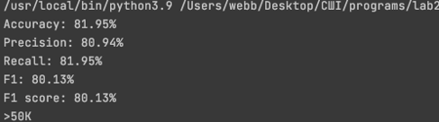

Рис. 1 - Результат виконання

Завдання 2.

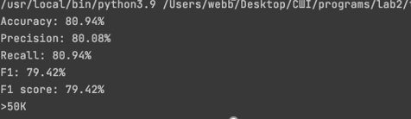

Рис. 2 - Поліноміальне ядро

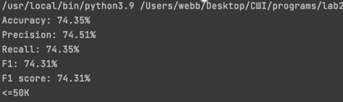

Рис. 3 - Гаусове ядро

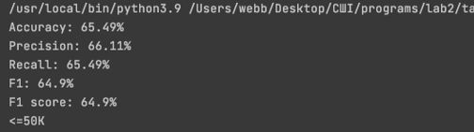

Рис. 4 - Сигмоїдальне ядро

Завдання 3.

from sklearn.datasets import load_iris  
import numpy as np  
from pandas import read_csv  
from pandas.plotting import scatter_matrix  
from matplotlib import pyplot  
from sklearn.model_selection import train_test_split  
from sklearn.model_selection import cross_val_score  
from sklearn.model_selection import StratifiedKFold  
from sklearn.metrics import classification_report  
from sklearn.metrics import confusion_matrix  
from sklearn.metrics import accuracy_score  
from sklearn.linear_model import LogisticRegression  
from sklearn.tree import DecisionTreeClassifier  
from sklearn.neighbors import KNeighborsClassifier  
from sklearn.discriminant_analysis import LinearDiscriminantAnalysis  
from sklearn.naive_bayes import GaussianNB  
from sklearn.svm import SVC  
  
  
iris_dataset = load_iris()  
print("Ключі iris dataset : \n{}".format(iris_dataset.keys()))  
print(iris_dataset["DESCR"][:193] + "\n...")  
print("Назви відповідей: {}".format(iris_dataset["target_names"]))  
  
print("Назви ознак: \n{}".format(iris_dataset["feature_names"]))  
print("Тип масиву date: {}".format(type(iris_dataset["data"])))  
print("Форма масиву data: {}".format(iris_dataset["data"].shape))  
print("Тип масиву target: {}".format(type(iris_dataset['target'])))  
print("Відповіді:\n{}".format(iris_dataset['target']))  
url = "https://raw.githubusercontent.com/jbrownlee/Datasets/master/iris.csv"  
names = ['sepal-length', 'sepal-width', 'petal-length', 'petal-width', 'class']  
dataset = read_csv(url, names=names)  
  
print(dataset.shape)  
  
print(dataset.head(20))  
  
print(dataset.describe())  
  
print(dataset.groupby('class').size())  
  
dataset.plot(kind='box', subplots=True, layout=(2, 2), sharex=False, sharey=False)  
pyplot.show()  
  
dataset.hist()  
pyplot.show()  
  
scatter_matrix(dataset)  
pyplot.show()  
  
array = dataset.values  
  
X = array[:, 0:4]  
  
y = array[:, 4]  
  
X_train, X_validation, Y_train, Y_validation = train_test_split(X, y, test_size=0.20,  
random_state=1)  
models = []  
models.append(('LR', LogisticRegression(solver='liblinear', multi_class='ovr')))  
models.append(('LDA', LinearDiscriminantAnalysis()))  
models.append(('KNN', KNeighborsClassifier()))  
models.append(('CART', DecisionTreeClassifier()))  
models.append(('NB', GaussianNB()))  
models.append(('SVM', SVC(gamma='auto')))  
results = []  
names = []  
  
for name, model in models:  
 kfold = StratifiedKFold(n_splits=10, random_state=1, shuffle=True)  
 cv_results = cross_val_score(model, X_train, Y_train, cv=kfold, scoring='accuracy')  
 results.append(cv_results)  
 names.append(name)  
 print('%s: %f (%f)' % (name, cv_results.mean(), cv_results.std()))  
  
pyplot.boxplot(results, labels=names)  
pyplot.title('Algorithm Comparison')  
pyplot.show()  
  
model = SVC(gamma='auto')  
model.fit(X_train, Y_train)  
predictions = model.predict(X_validation)  
  
print(accuracy_score(Y_validation, predictions))  
print(confusion_matrix(Y_validation, predictions))  
print(classification_report(Y_validation, predictions))  
X_new = np.array([[5, 2.9, 1, 0.2]])  
for name, model in models:  
 model.fit(X_train, Y_train)  
 prediction = model.predict(X_new)  
 print("Прогноз: {}".format(prediction))  
 print(accuracy_score(Y_validation, predictions))  
 print(confusion_matrix(Y_validation, predictions))  
 print(classification_report(Y_validation, predictions))

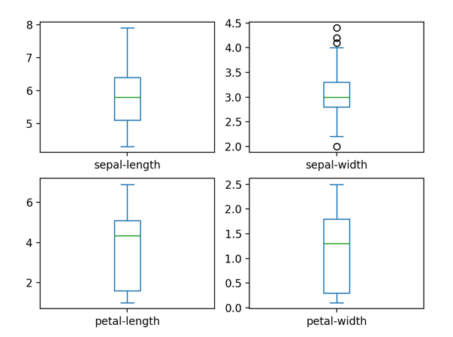

Рис. 5 - Діаграма розмаху

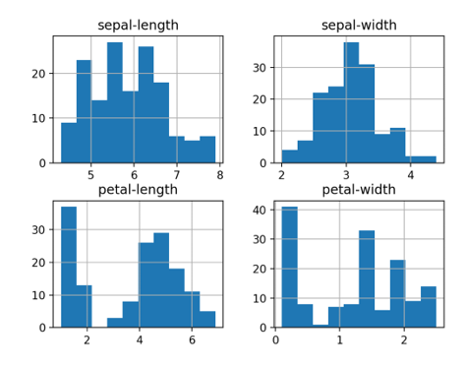

Рис. 6 - Діаграми розподілу атрибутів

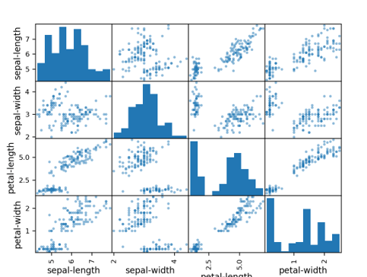

Рис. 7 - Діаграми розсіювання

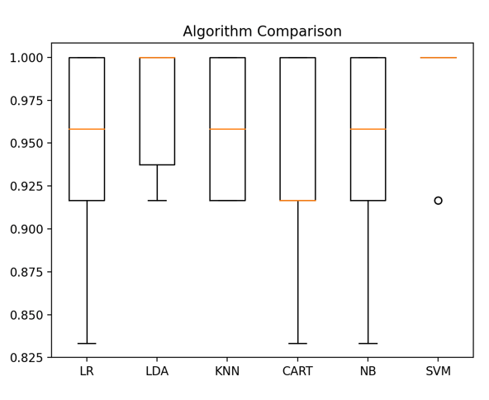

Рис. 8 - Порівняння алгоритмів

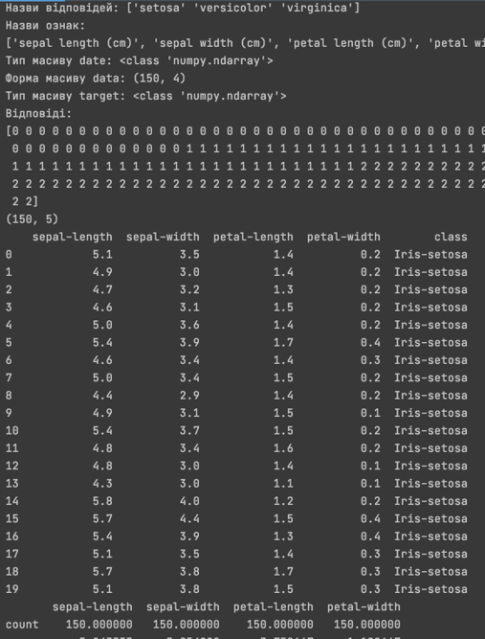

Рис. 9 - Результат виконання

Завдання 5.

import numpy as np  
import seaborn as sns  
from sklearn.datasets import load_iris  
from sklearn.linear_model import RidgeClassifier  
from sklearn.model_selection import train_test_split  
from sklearn.metrics import confusion_matrix  
from io import BytesIO  
import matplotlib.pyplot as plt  
from sklearn import metrics  
  
sns.set()  
iris = load_iris()  
X, y = iris.data, iris.target  
Xtrain, Xtest, ytrain, ytest = train_test_split(X, y, test_size=0.3, random_state=0)  
clf = RidgeClassifier(tol=1e-2, solver="sag")  
clf.fit(Xtrain, ytrain)  
ypred = clf.predict(Xtest)  
  
  
print('Accuracy:', np.round(metrics.accuracy_score(ytest, ypred), 4))  
print('Precision:', np.round(metrics.precision_score(ytest, ypred, average='weighted'), 4))  
print('Recall:', np.round(metrics.recall_score(ytest, ypred, average='weighted'), 4))  
print('F1 Score:', np.round(metrics.f1_score(ytest, ypred, average='weighted'), 4))  
print('Cohen Kappa Score:', np.round(metrics.cohen_kappa_score(ytest, ypred), 4))  
print('Matthews Corrcoef:', np.round(metrics.matthews_corrcoef(ytest, ypred), 4))  
print('\t\tClassification Report:\n', metrics.classification_report(ypred, ytest))  
mat = confusion_matrix(ytest, ypred)  
  
  
sns.heatmap(mat.T, square=True, annot=True, fmt='d', cbar=False)  
plt.xlabel('true label')  
plt.ylabel('predicted label')  
plt.savefig("Confusion.jpg")  
  
# Save SVG in a fake file object.  
f = BytesIO()  
plt.savefig(f, format="svg")

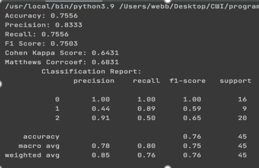

Рис. 16 - Результат виконання

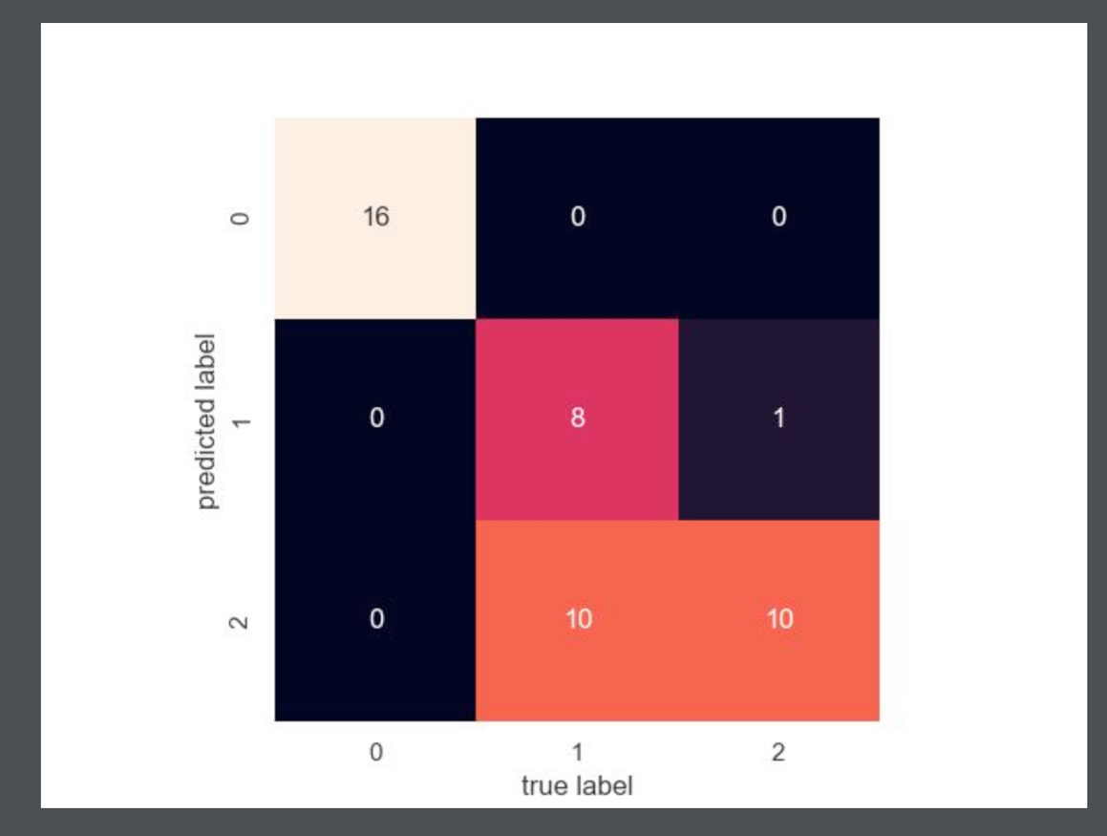

Рис. 17 - Матриця невідповідності

Висновки: Після виконання лаби навчився використовувати спеціалізовані бібліотеки та мову програмування Python дослідив різні методи класифікації даних та навчився їх порівнювати.